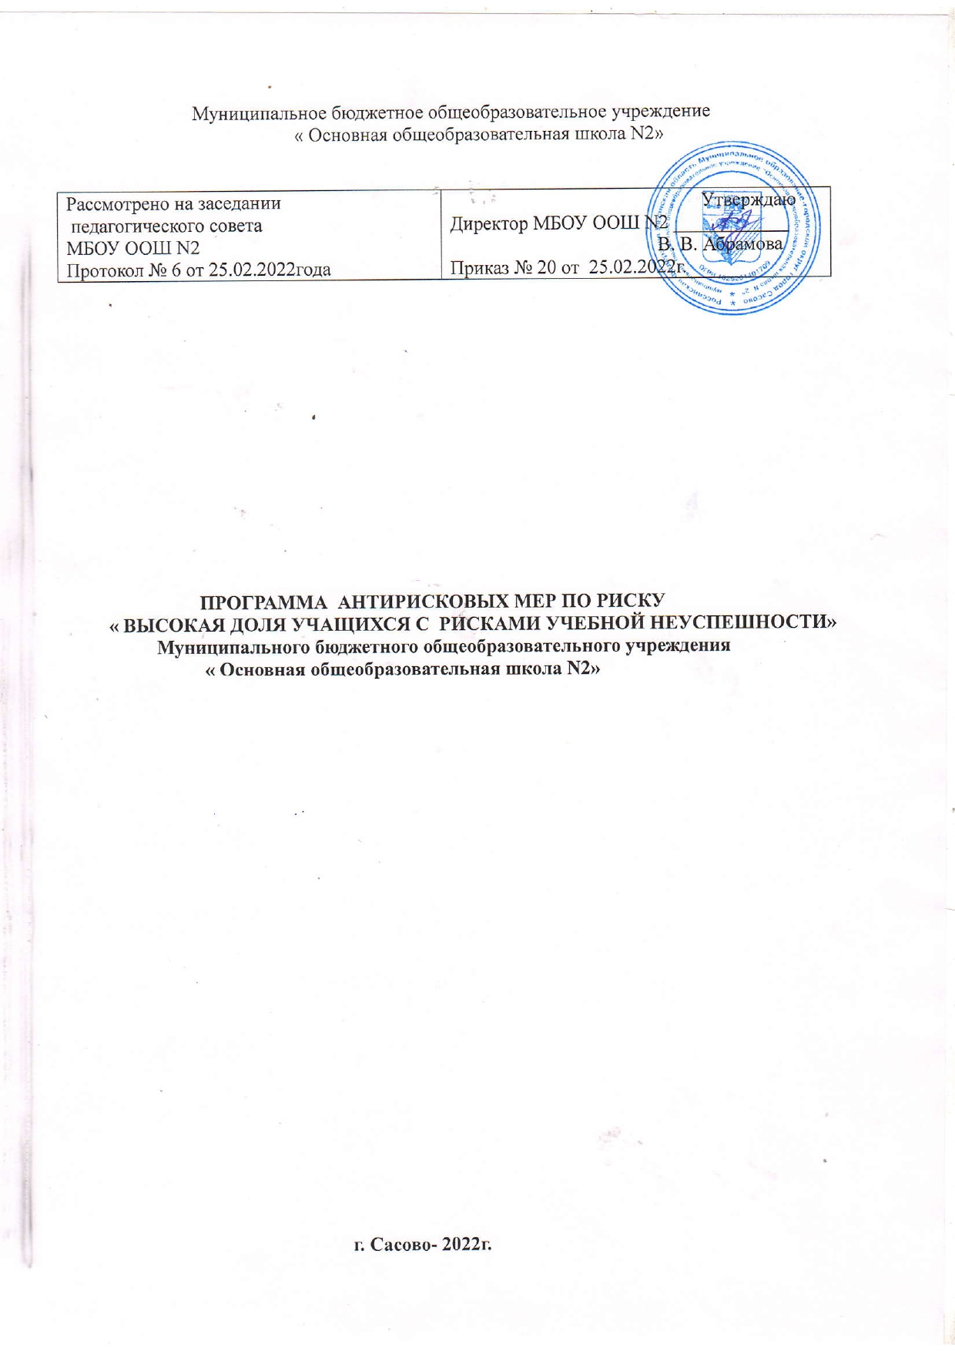

Основные разделы антирисковой программы

1 | Наименование  программы антирисковых мер | Высокая доля обучающихся с рисками учебной неуспешности
2 | Цель реализации программы | Снижение доли обучающихся с рисками учебной неуспешности к концу 2023 года, повышение образовательных результатов выпускников на государственной итоговой аттестации в 2023 году до уровня муниципальных, снижение доли неудовлетворительных результатов на ВПР в 2023 году за счет создания условий для эффективного  обучения и повышения мотивации школьников к учебной деятельности.
3 | Задачи реализации программы | 1. Выяснение областей (коммуникативная, предметные общеучебные действия (когнитивная), социальная адаптация) и причин школьной неуспешности.  2. Выявление детей с рисками школьной неуспешности.  3. Выявление внутренних ресурсов обучающихся (обучаемость, модальность, доминирующее полушарие, память, внимание…) с трудностями в учебной деятельности.  4. Организация дополнительных занятий с обучающимися с низкими образовательными результатами.  5. Организация психолого-педагогического сопровождения обучающихся.  6. Организация эффективной работы по подготовке к государственной итоговой аттестации обучающихся 9 к.лассов.  7. Организация работы по подготовке к переводным экзаменам обучающихся 8 класса.  8. Повышение учебной мотивации школьников. 9. Повышение вовлеченности родителей учащихся с низкими образовательными результатами.  10. Выявление детей с ограниченными возможностями здоровья и определение соответствующих образовательных программ.  11. Организация работы по подготовке к ВПР.

12. Организация индивидуальных занятий по подготовке к ВПР с обучающимися 4-8 классов, показывающих низкие образовательные результаты.
13. Повышение уровня вовлеченности родителей в процесс подготовки детей к ВПР, государственной
итоговой аттестации.
4 | Целевые показатели | 1. Доля родителей учащихся с низкими образовательными результатами, заинтересованных образовательным процессом.  2. Наличие базы данных детей с рисками учебной неуспешности.  3. Наличие психолого-педагогического сопровождения обучающихся.  4. Положительная динамика учебной мотивации школьников.  5. Доля обучающихся, подтвердивших на государственной итоговой аттестации годовые оценки.  6. Результаты ОГЭ выпускников школы в сравнении с муниципальными.  7. Доля родителей, принимающих активное участие в подготовке детей к государственной итоговой  аттестации.
5 | Методы сбора и обработки информации | Диагностика, изучение документов, сравнительный анализ.

6 | Сроки реализации  программы | Ноябрь 2021-декабрь2022
7 | Меры/мероприятия по достижению цели и задач | Выявление детей с рисками школьной неуспешности. Выяснение областей (коммуникативная, предметные общеучебные действия (когнитивная), социальная адаптация) и причин школьной неуспешности.  Проведение психолого-педагогической диагностики внутренних ресурсов обучающихся (обучаемость, модальность, доминирующее полушарие, память, внимание…).  Проведение адресной корректировки методики работы учителей, приведение форм и методов индивидуальной работы в соответствие с внутренними ресурсами и потребностями каждого ученика с риском школьной неуспешности.  Организация и проведение дополнительных занятий с обучающимися с низкими образовательными результатами.  Психолого-педагогическое сопровождение обучающихся:  -Проведение психолого-педагогической диагностики, направленной на определение школьной готовности ребенка (1 класс).  -Диагностика сформированности универсальных учебных действий у учащихся 2-3 классов.  - Диагностика готовности четвероклассников к переходу в среднее звено.  - Диагностика уровня мотивации к учебной деятельности учащихся 5 класса.  - Выявление детей групп  «риска» в 6-8-х классах, их сопровождение.  - Сопровождение учащихся 9 классов и их родителей в период подготовки к ГИА.  Повышение учебной мотивации школьников во время уроков.

формирования мотивации к учебной деятельности через содержание и организацию.
Выявление детей с ограниченными возможностями здоровья, проведение индивидуальной работы с родителями, направление на ПМПК с целью определения соответствующих образовательных
программ.
Подготовка и проведение административных контрольных работ.
Повышение мотивации обучающихся старших классов посредством профориентационной работы. Подготовка и проведение пробных экзаменов в форме ОГЭ по русскому языку и математике .
Анализ пробных экзаменов в форме ОГЭ по русскому языку и математике.
Выявление тем, вызывающих наибольшие затруднения. Учет учителями-предметниками выявленных проблемных тем при планировании дальнейшей работы.
Проведение дополнительных занятий с учащимися 9 классов по русскому языку и математике в каникулярное время и по субботам.
Подготовка учащихся к ВПР в текущем учебном году.
Выявление тем, вызывающих наибольшие
затруднения. Учет учителями-предметниками выявленных проблемных тем.

Проведение пробных ВПР с последующим анализом. Организация и проведение индивидуальных занятий со слабоуспевающими детьми по ликвидации пробелов в знаниях и подготовке к ВПР. Организация и проведение дополнительных занятий с обучающимися 8 класса по обязательным предметам (русский язык и математика) с целью подготовки к переводным экзаменам.
Проведение переводных экзаменов по математике и русскому языку в 8 классе в конце апреля на базе школы-шефа с целью повышения объективности оценочных процедур.
Организация и проведение индивидуальных занятий с обучающимися 8,9 классов, показывающих низкие результаты на пробных и переводных экзаменах.
Проведение классных родительских собраний: Информирование родителей о ВПР (4-8,9 классы). Информирование родителей о предстоящих переводных экзаменах по математике и русскому языку (8 класс).
Информирование родителей об особенностях проведения ГИА в текущем году (9 классы). Совместное обсуждение с родителями результатов пробных процедур и особенностей дальнейшей
подготовки.
8 | Ожидаемые конечные результаты реализации программы. | Создана база данных детей с рисками учебной неуспешности, выявлены области и причины школьной неуспешности.

Каждым учителем проведена корректировка методики своей работы, формы и методы индивидуальной работы приведены в соответствие с внутренними ресурсами и потребностями каждого ученика с риском школьной неуспешности.
Организованы дополнительные занятия с обучающимися с низкими образовательными результатами.
Организовано психолого-педагогическое сопровождение обучающихся.
Повысилась учебная мотивация школьников. Увеличилась доля родителей учащихся с низкими образовательными результатами, заинтересованных образовательным процессом.
100% выпускников успешно проходят государственную итоговую аттестацию. 100% обучающихся подтверждают на
государственной итоговой аттестации годовые оценки.
Результаты ОГЭ выпускников школы не ниже муниципальных.
В положение о распределении стимулирующих выплат включены показатели, учитывающие подтверждение обучающимися на ВПР и
государственной итоговой аттестации триместровых, полугодовых и годовых оценок.
100% родителей принимают активное участие в подготовке детей к государственной итоговой
аттестации.
9 | Исполнители | Администрация школы, педагогический коллектив,  родительская общественность, ученический коллектив.
10 | Приложение | Дорожная карта реализации Программы антирисковых мер «Высокая доля обучающихся с  рисками учебной неуспешности»

Дорожная карта реализации Программы антирисковых мер
«Высокая доля обучающихся с рисками учебной неуспешности»

Задача | Мероприятие | Сроки реализации | Ответственные
Выявление детей с  рисками школьной неуспешности. | Мониторинг учебных достижений | Март 2021г. | Заместитель  директора по УВР

Выяснение областей (коммуникативная, предметные общеучебные действия, социальная адаптация) и причин школьной  неуспешности. | Педагогический совет «Иерархия причин школьной неуспешности и прогноз рисков» | Апрель 2021 | Директор, заместитель директора по УВР
Выявление внутренних ресурсов обучающихся (обучаемость, модальность, доминирующее полушарие, память, внимание…) с  трудностями в учебной деятельности. | Психолого-педагогическая диагностика внутренних ресурсов обучающихся (обучаемость, модальность, доминирующее полушарие, память, внимание…) | Май 2021 | Педагог- психолог, классные руководители
Проведение адресной корректировки методики работы учителей, приведение форм и методов индивидуальной работы в соответствие с внутренними ресурсами и потребностями каждого ученика с риском школьной  неуспешности. | Проведение методических семинаров-практикумов по освоению и внедрению технологий. | Июнь 2021г., октябрь 2022г., декабрь 2022г. | Директор, заместитель директора по УВР
Организация дополнительных занятий с обучающимися с низкими  образовательными результатами. | Дополнительные занятия с обучающимися с низкими образовательными результатами | По графику | Заместитель директорапо УВР, учителя- предметники
Организация психолого- педагогического сопровождения обучающихся. | Сопровождение учащихся 9 классов и их родителей в период подготовки к ГИА | Апрель2022г.- май 2022г. | Социальный педагог, классные руководители
 | Диагностика сформированности универсальных учебных действий у учащихся 2-3 классов | Апрель 2022г.- май 2022г. | Социальный педагог, учитель начальных классов

 | Диагностика готовности четвероклассников к переходу | Апрель 2022г. – май 2022г. | Социальный педагог , учитель начальных классов
 | Психолого-педагогическая диагностика, направленная на определение школьной готовности ребенка (1 класс) | Октябрь 2022г. | Социальный педагог, учитель начальных классов
 | Диагностика уровня мотивации к учебной деятельности учащихся 5 класса. | Октябрь 2022г. | Социальный педагог, классный руководитель
 | Выявление детей группы  «риска» в 6-8-х классах, их сопровождение | Ноябрь 2022г.- декабрь 2022г. | Социальный педагог, классные руководители
Повышение учебной мотивации школьников | Применение приемов формирования мотивации к учебной деятельности через содержание и организацию уроков (отсроченная отгадка, лови ошибку, тонкие и толстые вопросы, синквейн…) | В течение года | Заместитель директора поУВР, учителя- предметники
 | Участие обучающихся в школьных, районных, региональных олимпиадах, конкурсах и проектах | В течение года | Заместитель директора по учебной работе, заместитель директора по воспитательной  работе
 | Профориентационная работа («ПроеКТОриЯ», «Билет в будущее», «Ключи к профессии», экскурсии на предприятия, встречи с представителями различных профессий, погружение в профессию…) | В течение года | Заместитель директора по УВР, классные руководители
Повышение вовлеченности родителей | Информирование родителей о достижениях учащихся.  Организация индивидуального  консультирования родителей педагогами школы. | В течение года | Директор, заместитель директора по  УВР,

 |  |  | классные руководители
Выявление детей с ограниченными возможностями здоровья и определение соответствующих  образовательных программ. | Психолого-педагогическое обследование детей.  Индивидуальная работа с родителями | В течение года | Психолого- педагогический консилиум
Организация эффективной работы по подготовке к государственной итоговой аттестации обучающихся 9 и 11 классов | Проведение пробных экзаменов в форме ОГЭ и ЕГЭ (9, 11 классы) | Один раз в месяц | Директор, заместитель директора поУВР, учителя- предметники
 | Анализ пробных экзаменов в форме ОГЭ и ЕГЭ (9 классы). Выявление тем, вызывающих наибольшие затруднения. | Один раз в месяц | Директор, заместитель директора поУВР,  учителя- предметники
 | Дополнительные занятия с учащимися 9 классов по русскому языку и математике | В период каникул | Учителя- предметники
 | Индивидуальные занятия с обучающимися, показывающими низкие результаты на пробных экзаменах | По графику | Заместитель директора по УВР, учителя- предметники
Организация работы по подготовке к переводным экзаменам обучающихся 8 класса | Дополнительные занятия с обучающимися 8 класса по обязательным предметам (русский язык и математика) | В период каникул, по субботам | Заместитель директора по УВР, учителя-  предметники
Организация работы по подготовке к ВПР | Подготовка учащихся к ВПР в текущем учебном году | Март 2022, апрель2022, май 2022 | Заместитель директора поУВР,  учителя- предметники
 | Проведение пробных ВПР с последующим анализом.  Выявление тем, вызывающих наибольшие затруднения. | Март, апрель, май | Заместитель директора по учебной работе,

 |  |  | учителя- предметники
 | Индивидуальные занятия со слабоуспевающими детьми по ликвидации пробелов в знаниях и подготовке к ВПР | По графику | Заместитель директора по учебной работе, учителя- предметники
Повышение объективности оценочных процедур | Пробные экзамены по математике и русскому языку в 9 классах на базе школы-шефа | Конец апреля | Администрации школы-СНОР и школы-ШЕФА
 | Проведение переводных экзаменов по математике и русскому языку в 8 классе на базе школы-шефа | Конец апреля | Администрации школы-СНОР и школы-ШЕФА
 | Административные контрольные работы | Апрель- май, октябрь- ноябрь | Директор, заместитель директора по учебной работе
 | Административный контроль за состоянием преподавания предметов с низким рейтингом по результатам внешней оценки | В течение года | Директор, заместитель директора по учебной работе
Организация индивидуальных  занятий с  обучающимися 8,9 классов, показавших низкие результаты на пробных и переводных  экзаменах в конце апреля | Индивидуальные занятия с обучающимися 8,9 классов, показавших низкие результаты на пробных и переводных экзаменах. | Май | Заместитель директора по УВР, учителя- предметники

Повышение уровня вовлеченности родителей в процесс подготовки детей к ВПР, государственной итоговой аттестации | Классные родительские собрания: Информирование родителей о ВПР (4-8, 9 классы).  Информирование родителей о предстоящих переводных экзаменах по математике и русскому языку (8 классы). Информирование родителей об особенностях проведения ГИА в текущем году (9 классы) | Март | Директор, заместитель директора поУВР, классные руководители, учителя- предметники
 | Классные родительские собрания: Совместное обсуждение с родителями результатов пробных процедур и особенностей дальнейшей подготовки. | Апрель | Директор, заместитель директорапо УВР, классные руководители, учителя- предметники

